班级：17070142 学号：1707004716 姓名：王浩 日期：2019.11.4

实验一 Java初级编程（2 学时）

1、实验目的

（1）掌握下载Java SDK软件包。

（2）掌握设置Java程序运行环境的方法。

（3）掌握编写与运行Java程序的方法。

（4）了解Java语言的概貌。

（5）掌握Eclipse软件，为学习 Java 语言和进行 Java 程序的实验做好准备工作。

（6）Java语言的基本编程方法，了解基本的语法、语句和数据类型。

2、基本要求：

（1）注意自始至终贯彻课程中所介绍程序设计风格，养成良好的编程习惯。

（2）独立完成所布置习题。

（3）为保证尽量在统一安排的上机时间内编译运行通过程序，应事先设计好程序。

（4）认真完成每次实验，并写出实验报告。

3、实验内容和步骤：

（1）使用if...else 语句构造多分支，判断某一年是否为闰年。闰年的条件是符合下

面二者之一：能被4 整除，但不能被100 整除；能被4 整除，又能被100 整除。

**package** newTest;  
  
**import** java.util.Scanner;  
  
**public class** LeapYear {  
 **public static void** main(String[] args) {  
 Scanner scanner = **new** Scanner(System.***in***);  
 System.***out***.println(**"请输入一个年份："**);  
 **long** year = scanner.nextLong();  
 **if** ((year % 4 == 0 && year % 100 != 0) || year % 400 == 0){  
 System.***out***.println(year + **"是闰年！"**);  
 }**else** {  
 System.***out***.println(year + **"不是闰年！"**);  
 }  
 }  
}

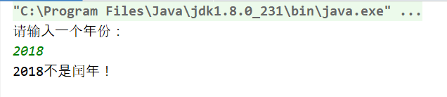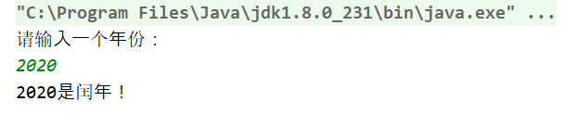

（2）从键盘输入数字1/2/3 后，可显示抽奖得到的奖品；如果输入其它数字或字符显示“没有奖品给你!”。

**package** newTest;  
**import** java.util.Scanner;  
  
**public class** Prizes {  
 **public static void** main(String[] args) {  
 Scanner scanner = **new** Scanner(System.***in***);  
 System.***out***.print(**"请输入兑奖编号："**);  
 String input = scanner.next();  
 **while** (!input.equals(**"exit"**)){  
 **switch** (input){  
 **case "1"**:  
 System.***out***.println(**"恭喜你，得到奖一等奖"**);  
 **break**;  
 **case "2"**:  
 System.***out***.println(**"恭喜你，得到二等奖"** );  
 **break**;  
 **case "3"**:  
 System.***out***.println(**"恭喜你，得到奖品三等奖"**);  
 **break**;  
 **default**:  
 System.***out***.println(**"没有奖品给你！"**);  
 **break**;  
 }  
 System.***out***.print(**"请输入兑奖编号："**);  
 input = scanner.next();  
 }  
 System.***out***.println(**"推出兑奖系统"**);  
 }  
}

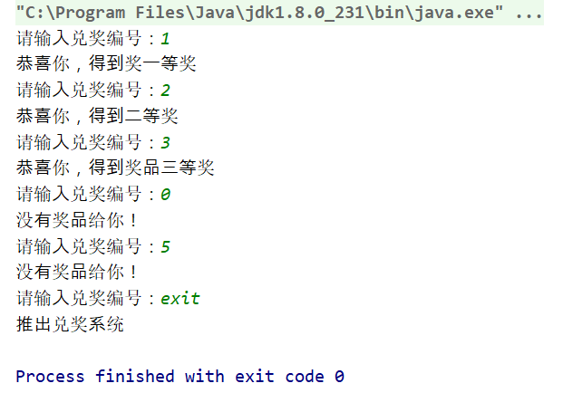

（3）输出九九乘法表。

**package** newTest;  
  
**public class** MultiplicationTable {  
 **public static void** main(String[] args) {  
 System.***out***.println(**"9x9乘法表"**);  
 **for**(**int** i = 1;i <= 9;i ++) {  
 **for**(**int** j = 1;j <= i;j ++) {  
 System.***out***.print(j + **"×"** + i + **"="** + i * j + **"\t"**);  
 }  
 System.***out***.println();  
 }  
 }  
}

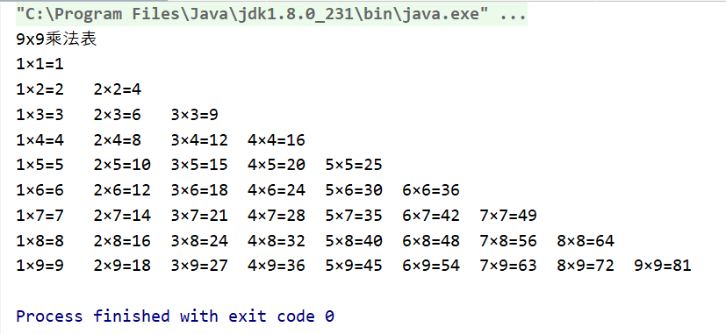

（4）创建一个4行5列的二维整型数组，并将其元素打印输出。

**package** newTest;  
**import** java.util.Scanner;  
**public class** Array {  
 **public static void** main(String[] args) {  
 **int** [][]array = **new int**[4][5];  
 Scanner scanner = **new** Scanner(System.***in***);  
 System.***out***.println(**"输入数组的各个元素："**);  
 *//给数组赋值* **for**(**int** i = 0;i < 4;i ++){  
 **for**(**int** j = 0;j < 5;j ++){  
 array[i][j] = scanner.nextInt();  
 }  
 }  
 *//输出数组* System.***out***.println(**"你输入的数组为："**);  
 **for**(**int** i = 0;i < 4;i ++){  
 **for**(**int** j = 0;j < 5;j ++){  
 System.***out***.print(array[i][j] + **" "**);  
 }  
 System.***out***.println();  
 }  
 }  
}

